PENGARUH GAYA HIDUP MODERN TERHADAP MOTIVASI BELAJAR

REMAJA DI KELURAHAN LION TONDOK IRING

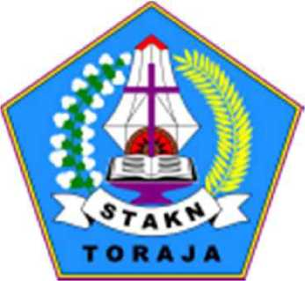

SKRIPSI

Diajukan Kepada Sekolah Tinggi Agama Kristen Negeri (STAKN) Toraja Guna  
Memenuhi Persyaratan Untuk Memperoleh Gelar Sarjana Pendidikan Agama

Kristen (S. Pd. K)

Oleh :

MERSY

NIRM : 20123539

SEKOLAH TINGGI AGAMA KRISTEN NEGERI (STAKN)

TORAJA 2016

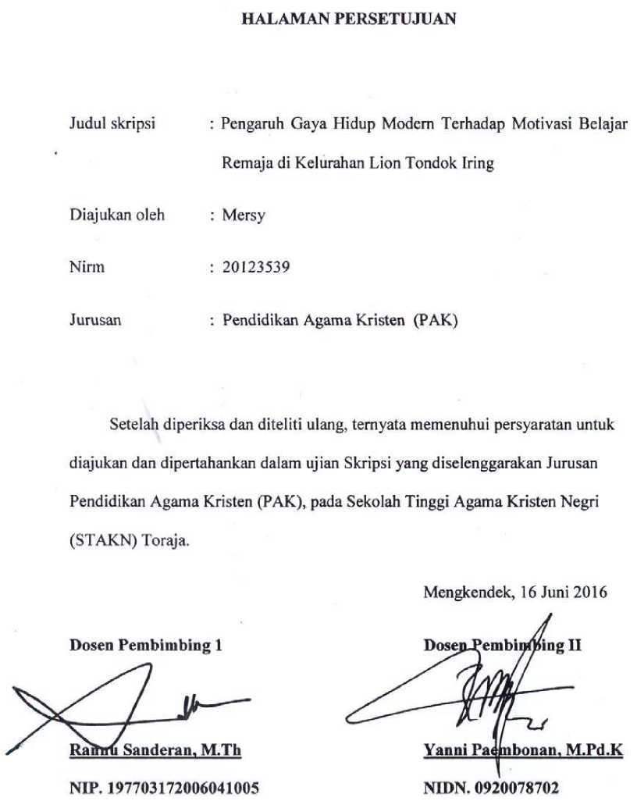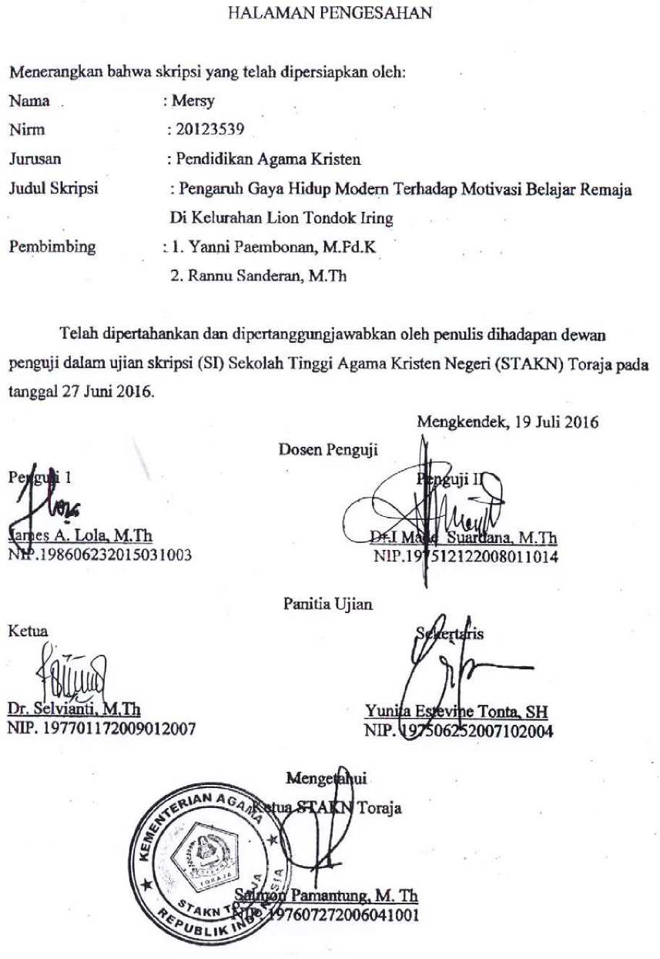

Mersy 20123539 Pengaruh Gaya Hidup modern Terhadap Motivasi Belajar Remaja di Kelurahan Lion Tondok Iring. Sekolah Tinggi Agama Kristen Negeri (STAKN) Toraja, dibawah bimbingngan Rannu Sanderan M.Th dan Yanni Paembonan M.Pd.K.

Gaya hidup modern adalah gaya hidup yang terbuka terhadap perkembangan dan kemajuan, terus menerus belajar karena dunia terus berkembang. Gaya hidup modern dapat dilihat dari cara hidup manusia melalui sikap, perilaku, perbuatan atau tingkah laku yang terbaru dan sesuai dengan tuntutan zaman. Tujuan penelitian ini adalah untuk mengukur seberapa besar pengaruh gaya hidup modern terhadap motivasi belajar remaja di Kelurahan Lion Tondok Iring.

Dalam penelitian ini, peneliti menetapkan sampel yang diteliti di lapangan adalah remaja yang berumur 13-18 tahun yang masih sekolah yang berjumlah 138 orang responden. Metode yang digunakan penulis dalam penelitian ini adalah metode kuantitatif yaitu menggunakan tipe penelitian survey dengan pengolahan data SPSS 22.

Setelah itu penulis melakukan penelitian di lapangan, maka hasil penelitian yaitu gaya hidup modern berpengaruh signifikan terhadap motivasi belajar remaja di Kelurahan Lion Tondok Iring. Jadi melihat hasil penelitian maka hipotesis dapat diterima.

Diharapkan kepada Kelurahan Lion Tondok Iring agar gaya hidup modern yang berdampak negatif diperhatikan sebagai bahan acuan untuk mengurangi perilaku yang tidak bertanggungjawab. Demikian pula kepada orang tua agar memperhatikan setiap anak-anaknya dan meredam gaya hidup yang tidak bertanggung jawab yang dapat mengurangi motivasi belajar anak dan diharapkan agar orang tua selalu mendampingi anak dalam setiap perkembangan modernisasi. Untuk itu anak diharapkan dapat memahami gaya hidup yang benar yang semakin meningkatkan motivasi belajar sertang menggunakan media dan teknologi yang ada sebagaimana mestinya.